Звіт про результати анкетування самооцінки учнів
13. Якщо Ви потерпали від випадків булінгу/цькування чи стали його свідком, то до кого ви зверталися по допомогу у закладі освіти? (можливо обрати кілька відповідей)?
21,6% - ні до кого не зверталися,
45,9% - до класного керівника,
8,1% - до однокласників ,
13,5% - до директора,
2,7% - самі вирішували конфлікт,
16,2% - до вчителів,
18,9% - до практичного психолога,
16,2% - у мене не було такого,
5,4% - до заступника директора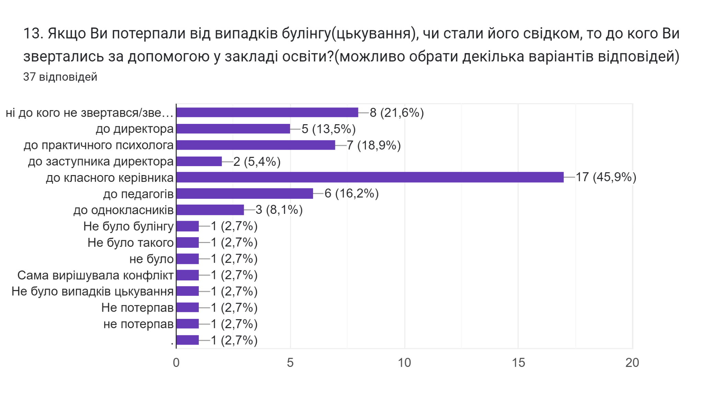
14. Чи допомогло це звернення зупинити булінг (цькування) відносно Вас?
10,8% - ніхто нічого не зробив,
81,1% - булінг стосовно мене припинився,
0% - мені намагались допомогти, але булінг не припинився,
8,1% - мені допомогли частково: булінг припинився на деякий час.
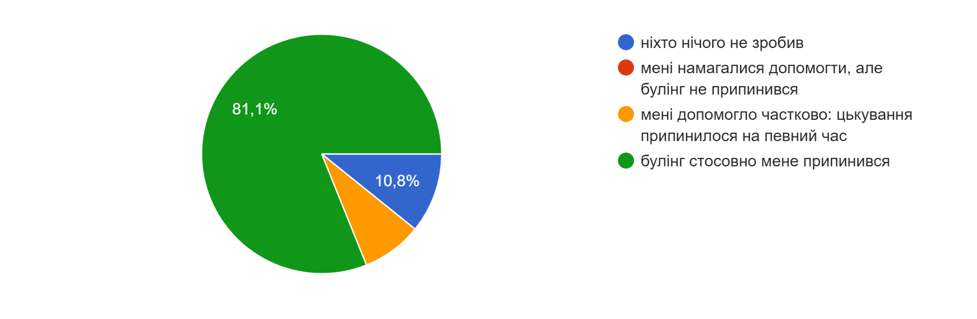
15. Керівництво закладу доступне та відкрите до спілкування ?
51,4% - переважно, так,
45,9% - так,
2,7% - переважно, ні,
0% - ні.
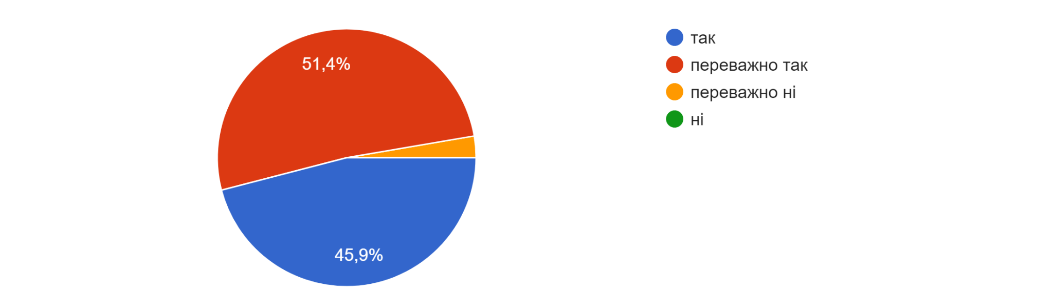
16. Розглядає керівництво школи ваші звернення?
13,5% - мені нічого не відомо про можливість звернення до керівництва школи, 18,9 % - так звернення приймаються, однак лише деякі розглядаються,
59,5% - так звернення приймаються і розглядаються,
8,1% - у школі не практикує розгляд звернень.
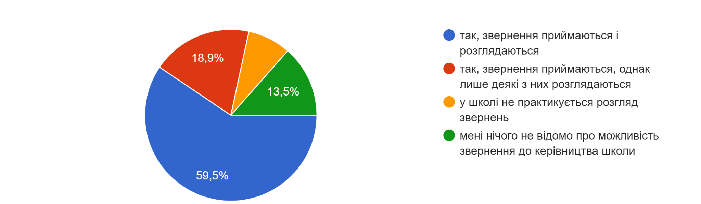
17. У Вашому закладі розроблені правила поведінки? Чи ознайомлені Ви з ними і чи дотримуєтесь їх?
83,8% - так правила розроблені, оприлюднені, я їх дотримуюсь,
0% - правила не оприлюднені, але я дотримуюсь загальних,
16,2% - так правила розроблені, оприлюднені, я їх не дотримуюсь,
0% - мені нічого про це невідомо.
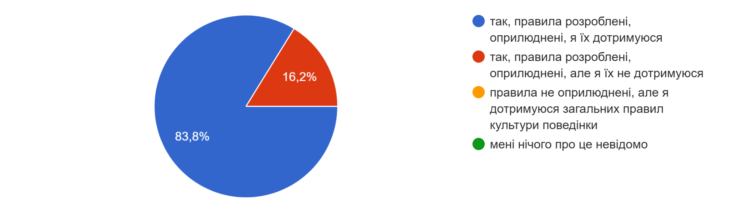18. Чи дотримуються ваші права в школі?
43,2% - переважно так, 48,6% - так, 5,2% - переважно ні, 3% - ні
.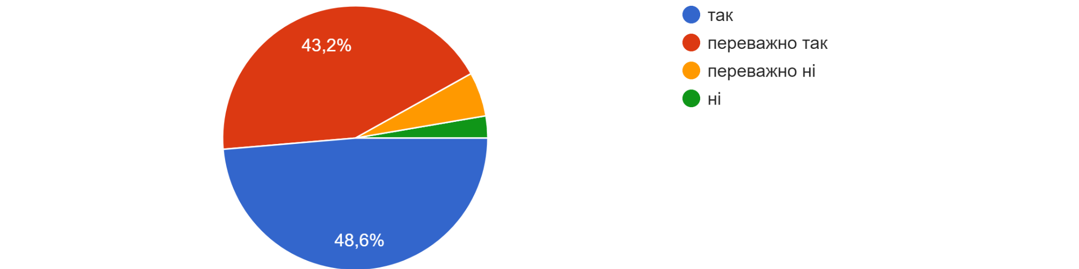
19. Якщо Ваші права в закладі освіти порушуються, то які саме і в чому це проявляється?
80%- права не порушуються; 17,8% - права порушуються; 2,2% - не знаю.
20. Інформує Вас заклад про те, як безпечно користуватися Інтернетом?
18,9% - так, проводяться лише на уроках інформатики,
2,7% - ні, заходи не проводились, але я дотримуюся загальноприйнятих правил безпечного користування мережею Інтернет,
2,7% - жодних заходів не проводилося,
75,7% - так, проводяться інформаційні заходи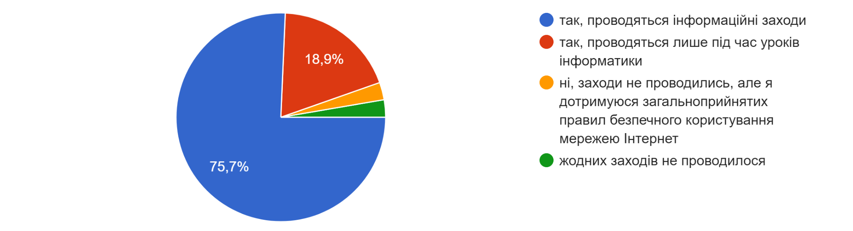21. Наскільки Ви погоджуєтеся з наступним твердженням:
- учителі мене підтримують (так – 20,6%, переважно так -53,8%, переважно ні – 18,5% , ні -7,1%)
- учителі вірять в мене і мої сили - (так – 26,2%, переважно так - 44%, переважно ні – 11,3% , ні -18,5%)
- учителі мене поважають - (так – 33,6%, переважно так -51,4%, переважно ні – 15% , ні - 0%)
- на моє прохання вчителі мене поважають (так – 39,7%, переважно так – 48,7%, переважно ні – 7,7% , ні -3,9%)

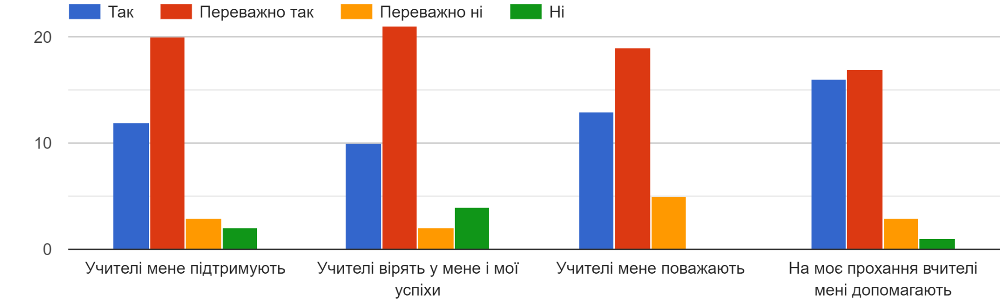

22. Ви отримуєте інформацію про критерії, правила і процедури оцінювання навчальних досягнень?
18,9% - так, отримую, але в разі звернення,
75,7% - так, отримую,
5,4% - не отримую,
0% - не отримую, навіть у разі звернення до вчителя, користуюсь інформацією з офіційних джерел.
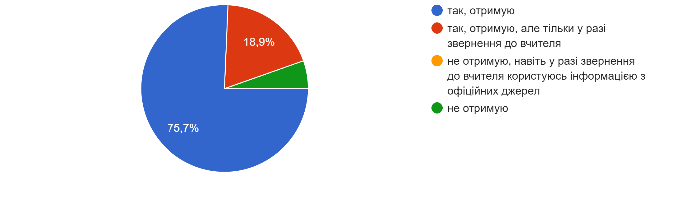23. Наскільки вчителі справедливо оцінюють ваші навчальні досягнення?
54,1% - у більшості випадків оцінюють справедливо;
32,4% - оцінюють справедливо;
13,5% - у більшості випадків оцінюють несправедливо,
0% - оцінюють несправедливо.
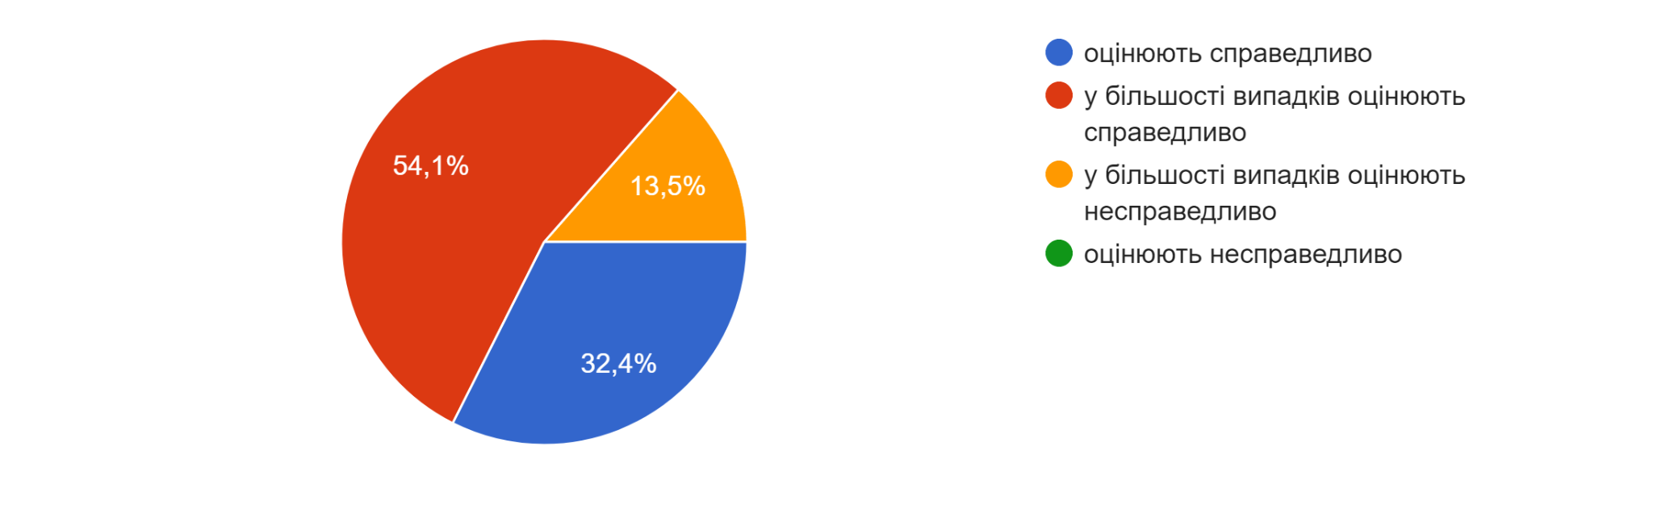24. Наскільки доступно вчителі пояснюють та аргументують виставлення оцінок?
32,4% - учителі, у переважній більшості, пояснюють вимоги до оцінювання, аргументують оцінку лише на моє прохання,
59,5% - учителі ще до початку оцінювання завжди пояснюють, за що я можу отримати ту чи іншу оцінку, а після оцінювання завжди її обґрунтовують,
8,1% - учителі дуже рідко попередньо пояснюють вимоги до оцінювання, не завжди аргументують оцінку навіть на моє прохання;
0% - учителі ніколи не пояснюють вимоги до оцінювання, відмовляються обґрунтувати виставлену оцінку навіть на моє прохання.
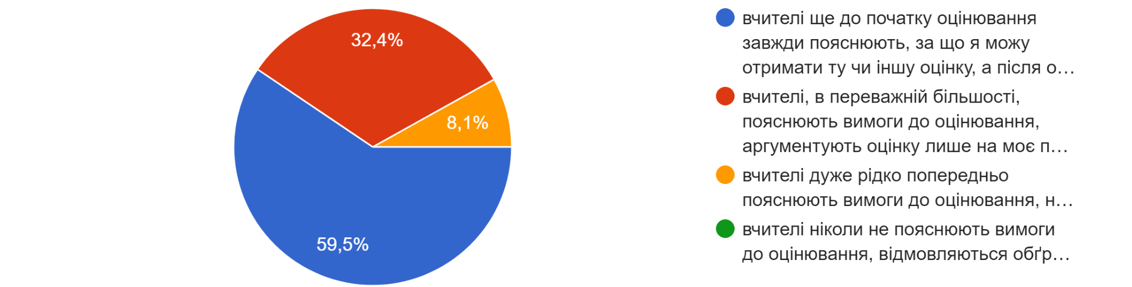
25. Чи здійснюєте Ви самооцінювання результатів своєї роботи під час занять? 54,1% - здебільшого, так;
24,3% - дуже рідко;
18,9% - так, постійно;
2,7% - ніколи.
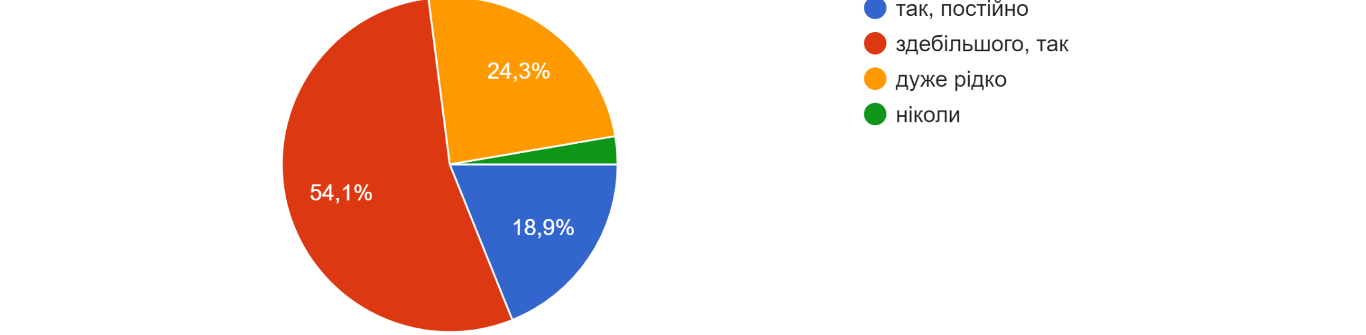26. У яких формах Ви, як правило, отримуєте зворотний зв'язок від учителя щодо Вашого навчання:
- аргументація виставлених оцінок (від усіх учителів - 31% , від більшості вчителів – 43% , від окремих вчителів – 15,5% , у поодиноких випадках – 10,5%);
- аналіз допущених помилок (від усіх учителів – 47% , від більшості вчителів – 44,5% , від окремих вчителів – 8,5% , у поодиноких випадках – 0%);
- визначення шляхів покращення результатів навчання - (від усіх учителів –38,7% , від більшості вчителів – 39,4% , від окремих вчителів – 18,3% , у поодиноких випадках – 3,6%);
- заохочення до подальшого навчання (від усіх учителів – 38,7% , від більшості вчителів – 41,5% , від окремих вчителів – 13,3% , у поодиноких випадках – 6,5%).
